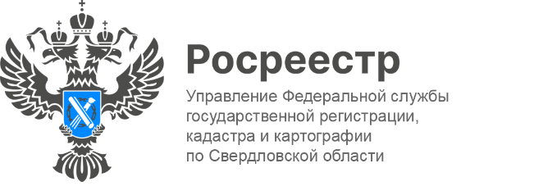

ПРЕСС-РЕЛИЗ

В реестре недвижимости содержатся сведения о 4 434 водоохранных зонах и 4 323 прибрежных защитных полосах Свердловской области
По состоянию на 1 октября текущего года общее количество зон с особыми условиями использования территорий (ЗОУИТ) в регионе составляет 47 446, среди которых 4 434 водоохранные зоны и 4 323 прибрежные защитные полосы. Об этом сообщает Управление Росреестра по Свердловской области.
«Водоохранные зоны предназначены для защиты водных объектов от загрязнения, засорения, заиления и истощения, а также для сохранения среды обитания водных биологических ресурсов и других представителей животного и растительного мира. Они охватывают территории, прилегающие к берегам морей, рек, ручьев, каналов, озер и водохранилищ. Чтобы предотвратить негативное воздействие на водные ресурсы, в границах водоохранных зон устанавливаются прибрежные защитные полосы, на которых вводятся дополнительные ограничения хозяйственной и иной деятельности», — отметила заместитель руководителя Управления Росреестра по Свердловской области Татьяна Янтюшева.
В пределах водоохранных зон запрещается:
- Сброс сточных и дренажных вод;
- Разведка и добыча полезных ископаемых;
- Размещение автозаправочных станций, складов горюче-смазочных материалов и станций технического обслуживания;
- Движение и стоянка транспортных средств, за исключением специальных транспортных средств;
- Использование сточных вод для регулирования плодородия почв;
- Осуществление авиационных мер по борьбе с вредными организмами;
- Размещение кладбищ, скотомогильников, объектов размещения отходов вредного производства и хранилищ пестицидов и агрохимикатов.
Кроме того, в границах прибрежных защитных полос дополнительно запрещается:
- Распашка земель;
- Размещение отвалов размываемых грунтов;
- Выпас сельскохозяйственных животных и организация для них летних лагерей и ванн.
Установление на местности границ водоохранных зон водных объектов осуществляется в соответствии с постановлением Правительства Российской Федерации от 10 января 2009 года № 17.
«Узнать, входит ли земельный участок в границу зоны с особыми условиями использования территорий, можно из выписки ЕГРН об объекте недвижимости. Заказать ее можно на сайте Росреестра или в МФЦ», – пояснил заместитель директора филиала публично-правовой компании «Роскадастр» по Уральскому федеральному округу Юрий Белоусов.
Кроме того, получить информацию о внесенных в ЕГРН зонах охраны и расположении земельного участка в их границах можно с помощью сервиса Росреестра «Публичная кадастровая карта». https://pkk.rosreestr.ru/
Как это сделать?
- Введите кадастровый номер объекта на «Публичной кадастровой карте».
- Выберите слой «ЗОУИТ» — зона с особыми условиями использования территорий.
- На карте появятся все ЗОУИТ, расположенные в границах интересующего земельного участка.
Напомним, наполнение ЕГРН сведениями об объектах водоохранных зон, прибрежных защитных полос является частью реализации госпрограммы «Национальная система пространственных данных».

Талицкий отдел Управления Росреестра по Свердловской области

